Муниципальное бюджетное учреждение дополнительного образования
«Центр дополнительного образования «Созвездие» г. Балашов Саратовской области

Творческий проект по декоративно-прикладному творчеству
«Верный друг»

Выполнили:
Кононыхина Виталина, Тюнина Варвара,
Кузнецова Екатерина, Жидкова Злата,
учащиеся т.о. «Волшебство своими руками»
Руководитель:
Курдюкова Елена Валентиновна,
педагог дополнительного образования
Творческое объединение
«Волшебство своими руками»

Балашов, 2018
Компоненты проекта
1. Обоснование выбора темы (определение потребности, формулировка задачи)
- цели
- задачи
2. Валяние из шерсти
3. Технологии изготовления изделий из шерсти
- мокрое валяние
- сухое валяние
4. Набор первоначальных идей
- изделие в виде эскиза
- выбор инструментов и материалов
- техника безопасности при работе с иглами для валяния
5. Изготовление изделия (этапы работы)
6. Целесообразность выполнения работы
- польза от работы с шерстью
- экономическое обоснование
- экологическое обоснование
7. Примеры готовых работ
8. Заключение (оценка своей деятельности во время проектирования)

Обоснование выбора темы
Все очень любят получать подарки под Новый год, еще большую радость доставляет вручение подарка, сделанного своими руками, родным и близким людям. Такой подарок несет тепло твоих рук, он неповторим и уникален. Наступающий 2018 год по китайскому календарю – год Собаки, поэтому мы решили сделать в подарок игрушку-подвеску «Верный друг» из шерсти методом сухого валяния.
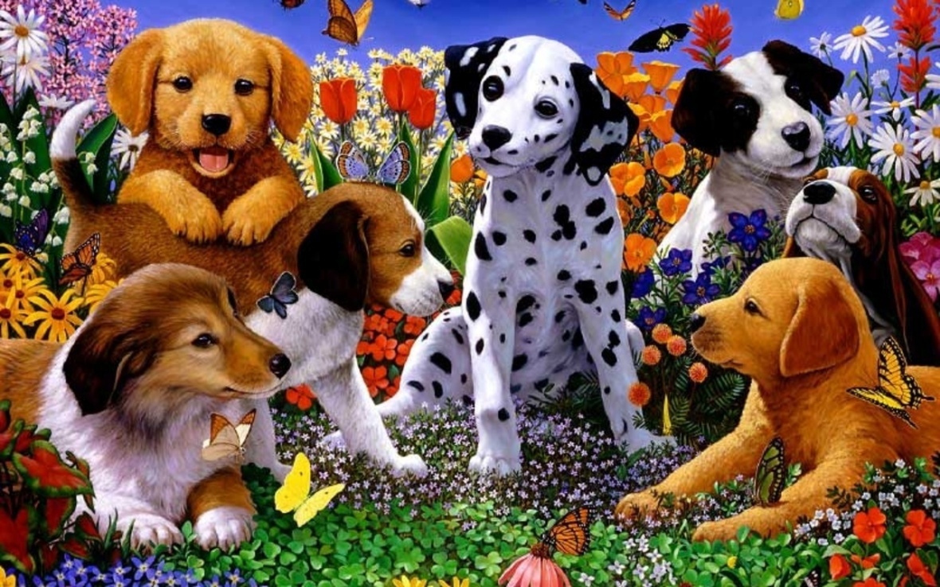
Цель исследования:
Освоить технологические приемы сухого валяния.
Задачи:
1.Найти и проанализировать различные источники с целью исследования истории валяния из шерсти.
2.Выявить, какие технологии изготовления шерстяных изделий существуют.
3.Описать методы сухого валяния на примере изготовления игрушки «Верный друг».
4.Познакомить с результатами исследования, доказать целесообразность занятий данным видом декоративно-прикладного творчества.
Валяние из шерсти
Валяние – древнейшая техника изготовления шерстяных изделий. Только натуральная шерсть обладает способностью сваливаться или свойлачиваться (образовывать войлок).
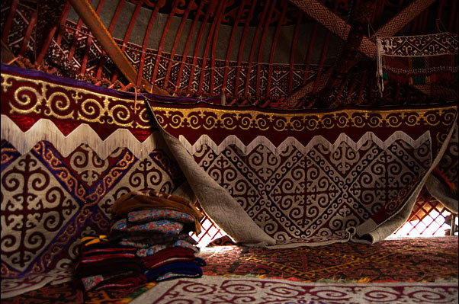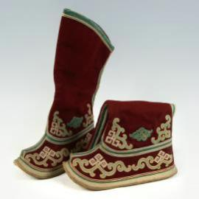
Такой универсальный материал, как шерсть, использовался многими народами с древнейших времен: от кочевых народов Евразии и Передней Азии до воинов Китая и Рима.
Умение обрабатывать шерсть при помощи валяния от кочевых народов пришло в Россию. Теплое и легкое войлочное волокно хорошо согревало в холодные зимние морозы. Из войлока делали шапки, варежки и знаменитые русские валенки. Массовое производство, как гласит история возникновения валенок, началось в России только в XVIII веке. Произошло это в городе Мышкин, где до нашего времени сохранился музей валенок. Технология создания впервые предусматривала возможность валяния сапог целиком с голенищем. Эта обувь была так популярна, что её образцы даже были выставлены на всемирной выставке в Лондоне в 1851 году.
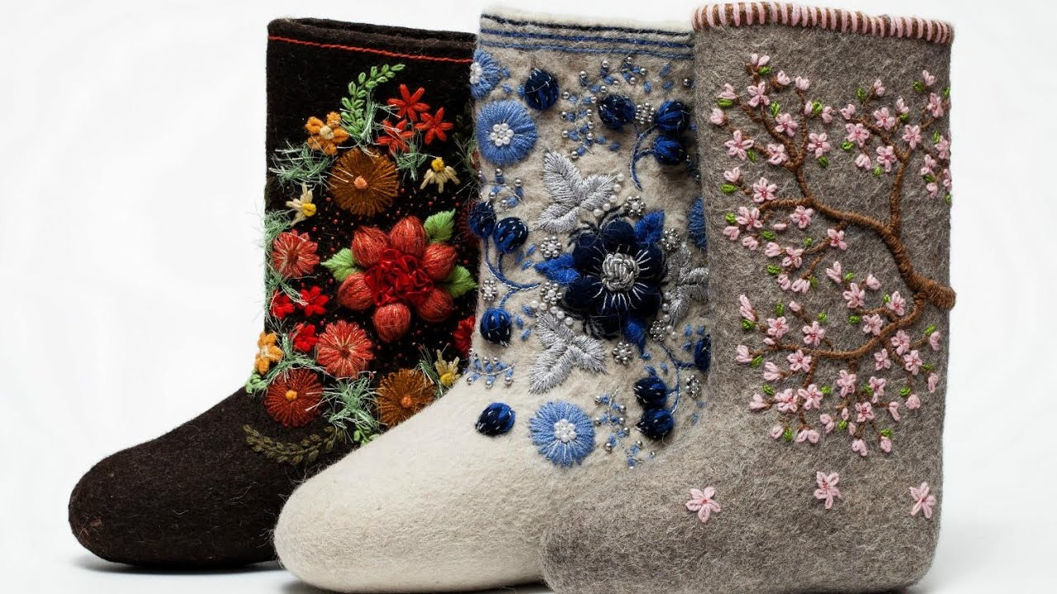
Сегодня интерес к войлоковалянию переживает свой всплеск, так как эта техника рукоделия позволяет проявить фантазию и творческую самобытность, дает безграничную возможность к самовыражению личности, к воплощению замыслов в реальность.
Технологии изготовления изделий из шерсти
Существуют два способа валяния шерсти: сухое и мокрое.
Технологически мокрое валяние представляет собой изготовление плоских или объемных изделий из шерсти путем переплетения и сцепления между собой волокон шерсти под воздействием определенных факторов: механического воздействия, перепада температур и щелочной среды. Возможность этого обусловлена уникальным свойством шерсти – так называемой свойлачиваемостью, что объясняется наличием на поверхности шерстяных волокон чешуйчатого слоя. Чешуйки шерсти соединяются между собой, и получается прочный, теплый и совершенно уникальный по тактильным ощущениям материал – войлок.
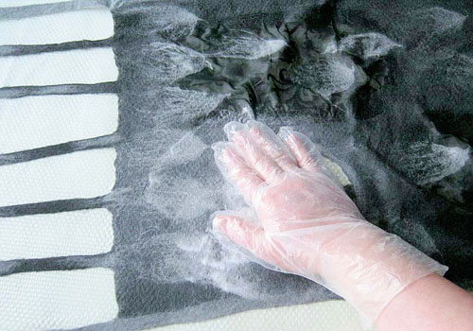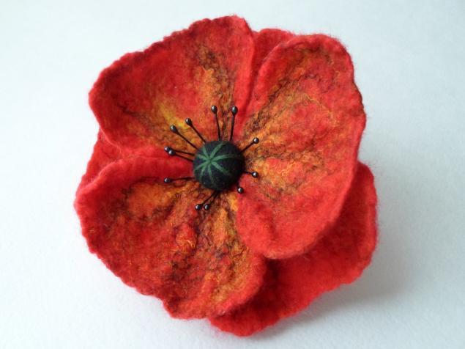

Мы будем делать поделку в технике сухого валяния. В этой технике чаще всего создают объемные предметы, игрушки. Для сухого валяния используют специальные иглы с надсечками, которые, протыкая шерсть, перепутывают волокна. Создавая игрушку, мы можем почувствовать себя скульпторами, но в руках у нас будет непряденая шерсть и игла для валяния.
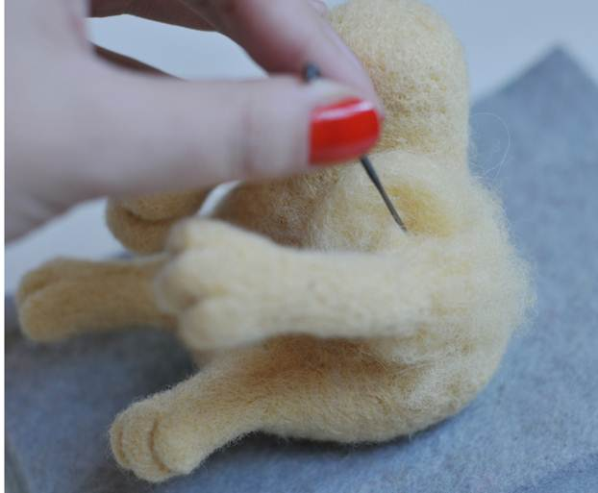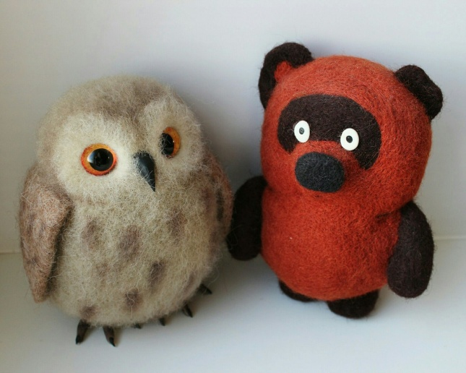

Набор первоначальных идей
Совместное обдумывание и создание эскиза будущего изделия
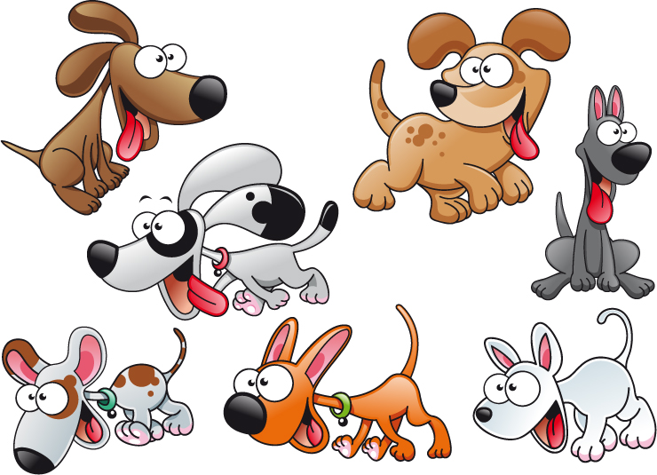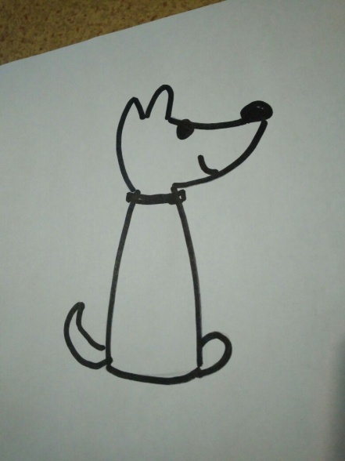

Выбор инструментов и материалов
Нам потребуются иглы для валяния 3-х размеров: начальная (грубая), рабочая (средняя) и финишная, самая тонкая. А также необходима губка-подложка либо специальная щетка для работы с иглами.
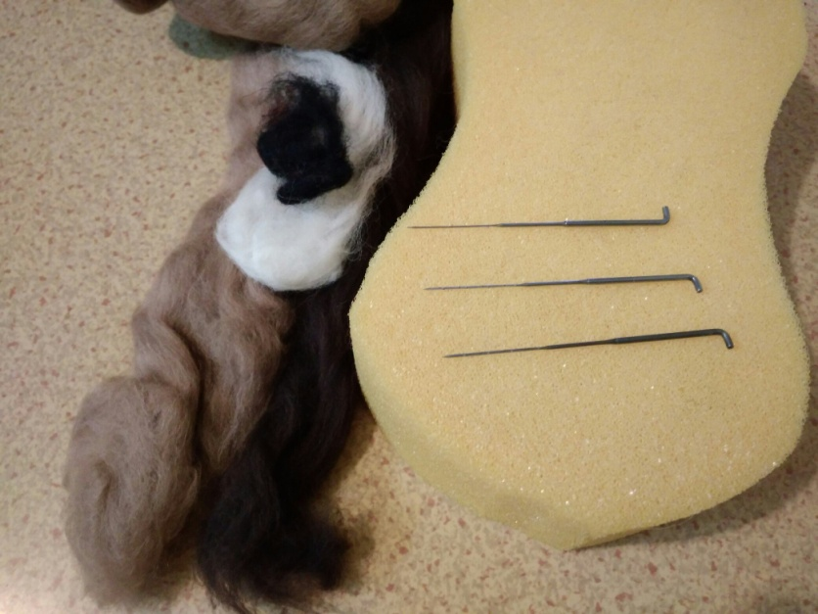
Существуют разные виды шерсти, каждый из которых используется при определенной технике валяния. Это очень приятный материал, соприкосновение с которым никого не оставит равнодушным. Нам потребуется шерсть в виде гребенной ленты (топса) нескольких цветов.

Техника безопасности при работе с иглами для фелтинга (валяния)
Во время работы иглами для фелтинга надо быть предельно аккуратным.
Необходимо следить за тем, чтобы иглы не поранили руку, для этого работать нужно в сидячем положении за столом, ноги должны опираться о пол, корпус нужно держать прямо или слегка наклонить вперед. Игла должна входить в материал перпендикулярно рабочей плоскости, движения иглой должны быть равномерными и достаточно быстрыми.
Нельзя размахивать иглой и направлять удары иглы в сторону пальцев, чтобы не поранить.
Так как иглы для валяния шерсти очень ломкие, надо следить за тем, чтобы они во время работы не соприкасались с твердой не предназначенной для валяния поверхностью.
Работать иглами надо на подложке в виде поролоновой губки толщиной не менее 5 см или на специальной пластиковой щетке для валяния. Наличие подложки — важный аспект техники безопасности при валянии. Она должна защитить как ваши пальцы, так и иглы от ударов по поверхности рабочего стола.
Изготовление изделия
Этапы работы
1. Скрутить прядку непряденой шерсти в форме буквы «Г», пройти начальной иглой всю поверхность, постоянно переворачивая заготовку. Когда игла начнет плохо пробивать шерсть, необходимо перейти к более тонкой рабочей игле. Опять пройти всю поверхность, создавая форму задуманной собачки.
2. Отделить две одинаковые прядки шерсти для ушей, профильцевать на подложке, оставляя пушистые кончики для соединения с головой, привалять к голове.
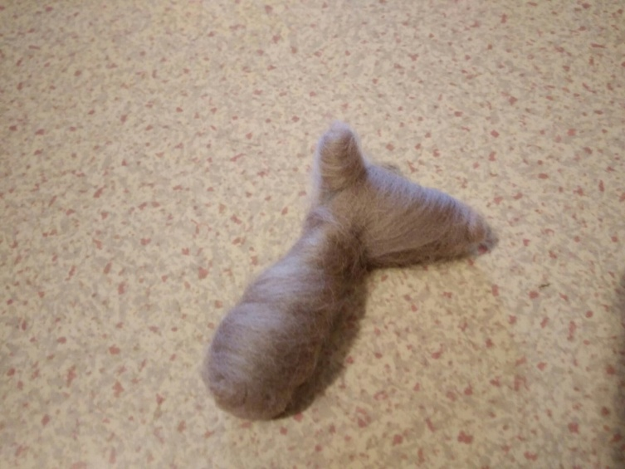
3. Из черной шерсти сказать небольшой комочек, профильцевать иглой на подложке, привалять к заготовке, создавая форму носа.
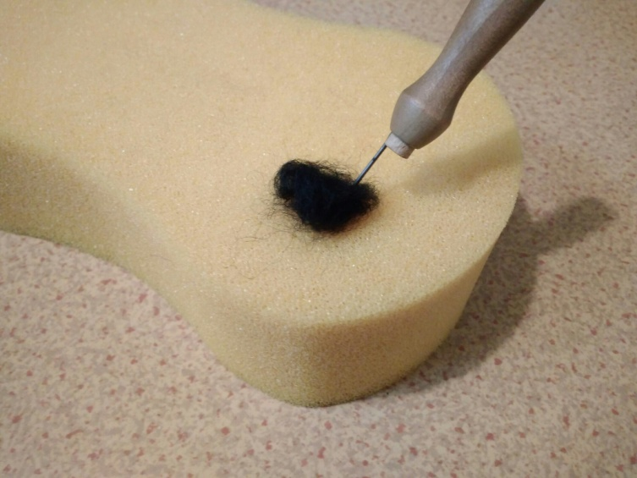
4. Белую шерсть скатать в небольшой овальчик (будущие глаза), пройти рабочей иглой, затем начать пробивать иглой посередине, разделяя на два глаза, не доводя до готовности войлока. Приложить глаза к голове, привалять.
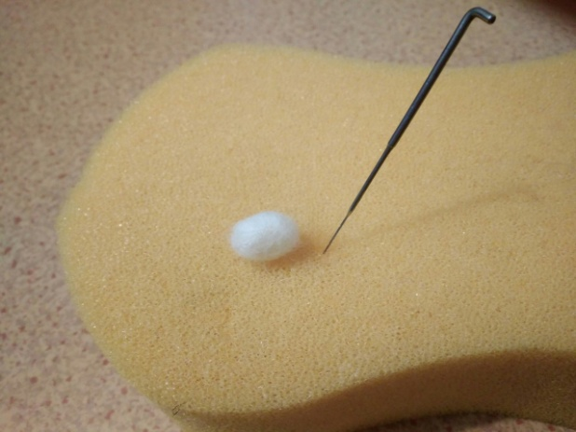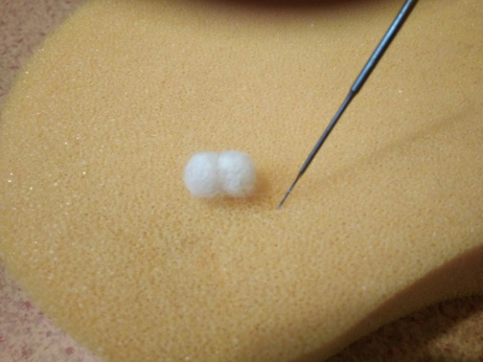
5. Из темной шерсти скатать в руках два одинаковых маленьких шарика. Начать пробивать иглой в центре каждого глаза углубления, приложить темные шарики, привалять.
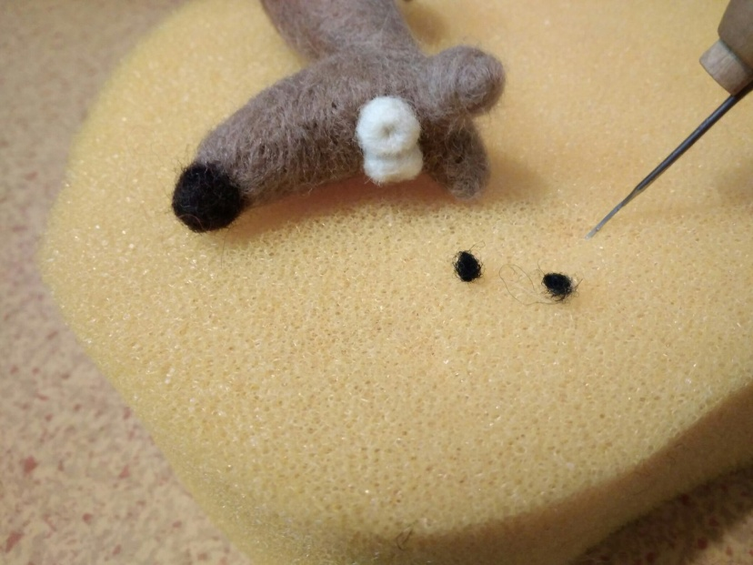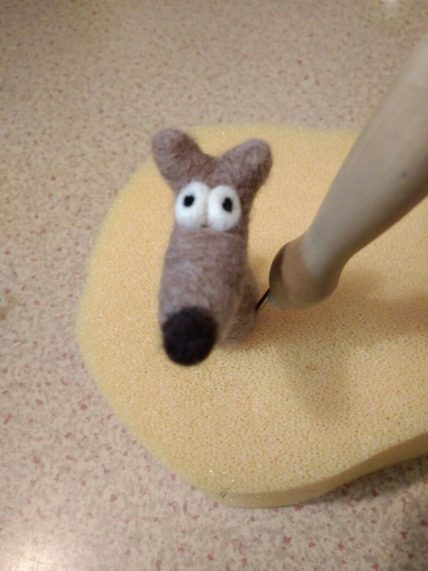
6. Сделать небольшой хвостик, оставив пушистый кончик для приваливания к туловищу, распределить равномерно пушистые пряди, привалять.
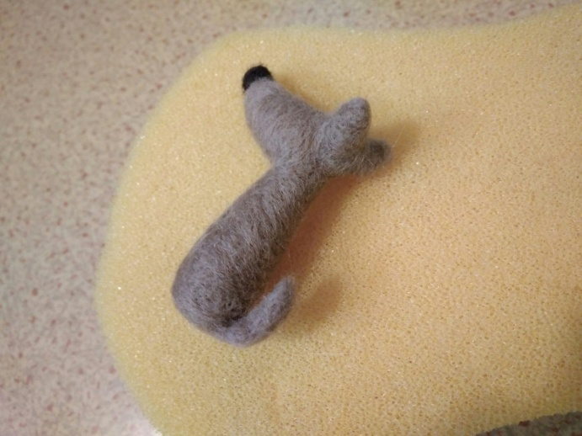

7. Из розовой шерсти сделать язычок, профильцевать на губке, привалять на месте рта. Взять тонкую черную прядь, слегка скручивая, привалять в форме улыбки.

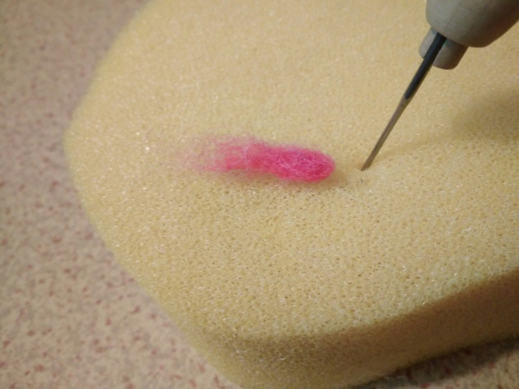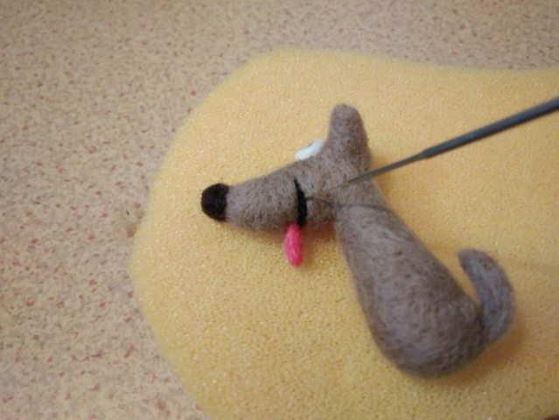
8. Взять самую тонкую иглу, прошлифовать всю поверхность игрушки, делая частые и неглубокие проколы.
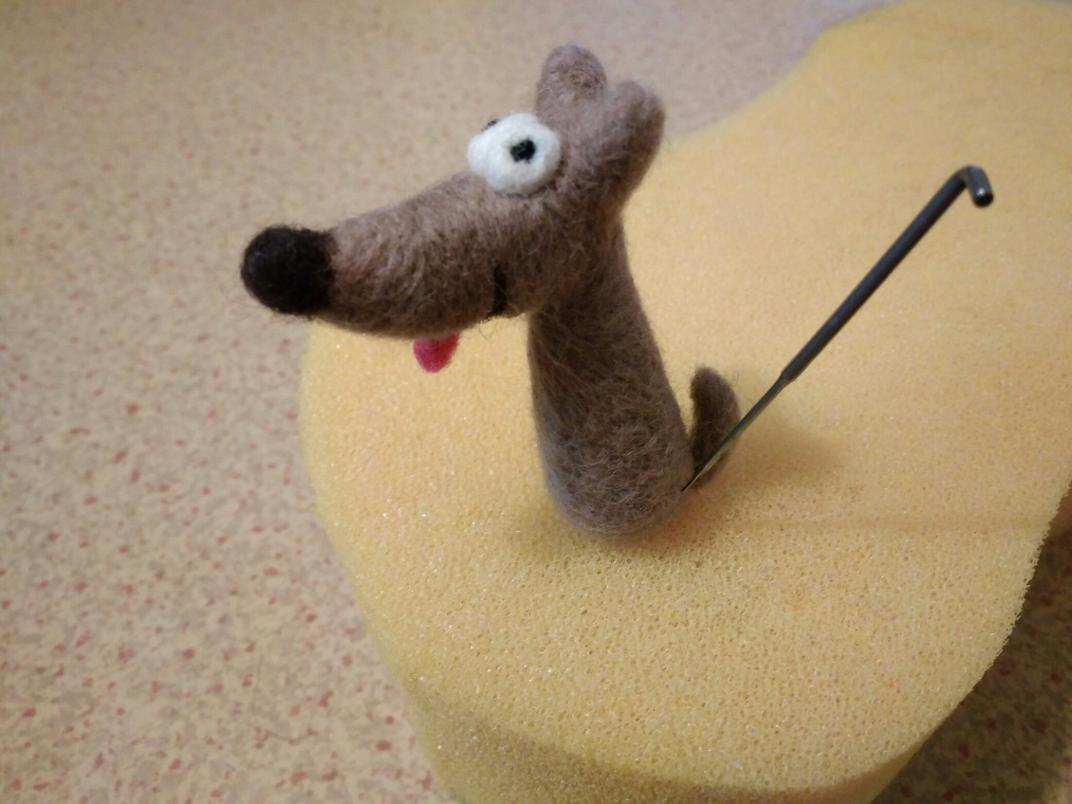
9. Если задумали свою игрушку, как подвеску, то к голове надо будет приделать петельку.

Польза от работы с шерстью
1.Развивается мелкая моторика рук, происходит воздействие на нервные окончания на пальцах, где находится множество биологически активных точек.
2.Положительно сказывается на умственном развитии, улучшаются внимание, образное мышление, память.
3.Вырабатываются терпение, аккуратность, усидчивость, целеустремленность.
4.Развивается художественный вкус, чувство прекрасного.
5. Приятные тактильные ощущения успокаивают, повышают настроение.

Экономическое обоснование:
На изготовление одной игрушки-подвески «Собачка» было потрачено не более 10 грамм непряденой шерсти и не так много времени. Наши поделки обошлись нам намного дешевле покупных подарков для родных, а радости доставили еще больше.

Экологическое обоснование:
Выполняя проект, необходимо, чтобы поделка была экологически чистой, не приносила вреда здоровью окружающих. Наша игрушка экологически чиста, так как изготовлена из натурального материала – овечьей шерсти.
Готовые работы
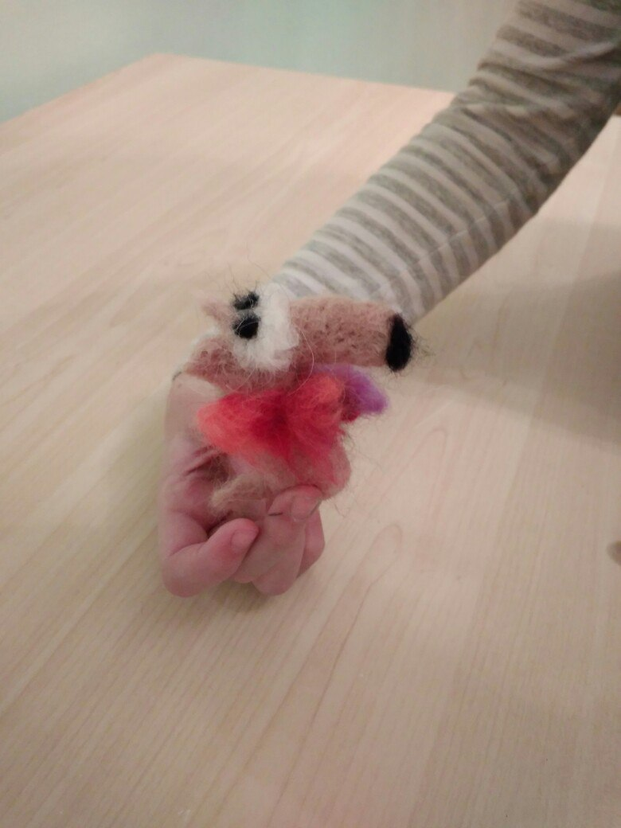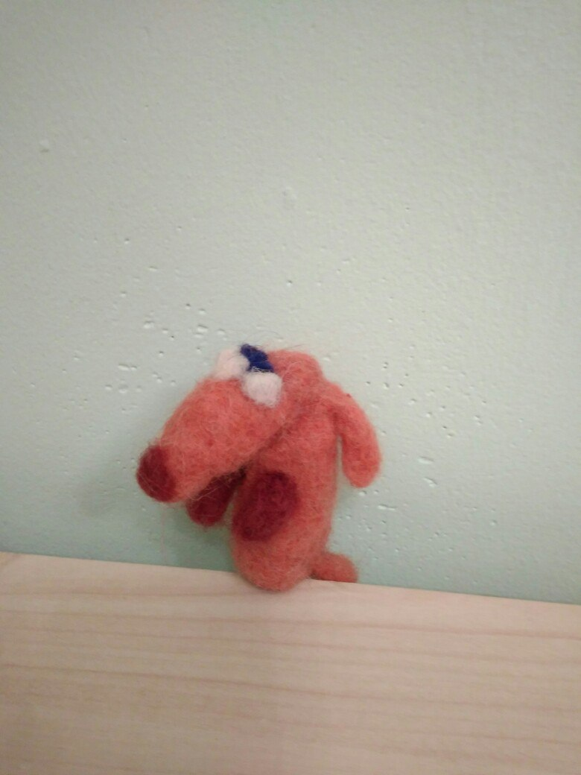
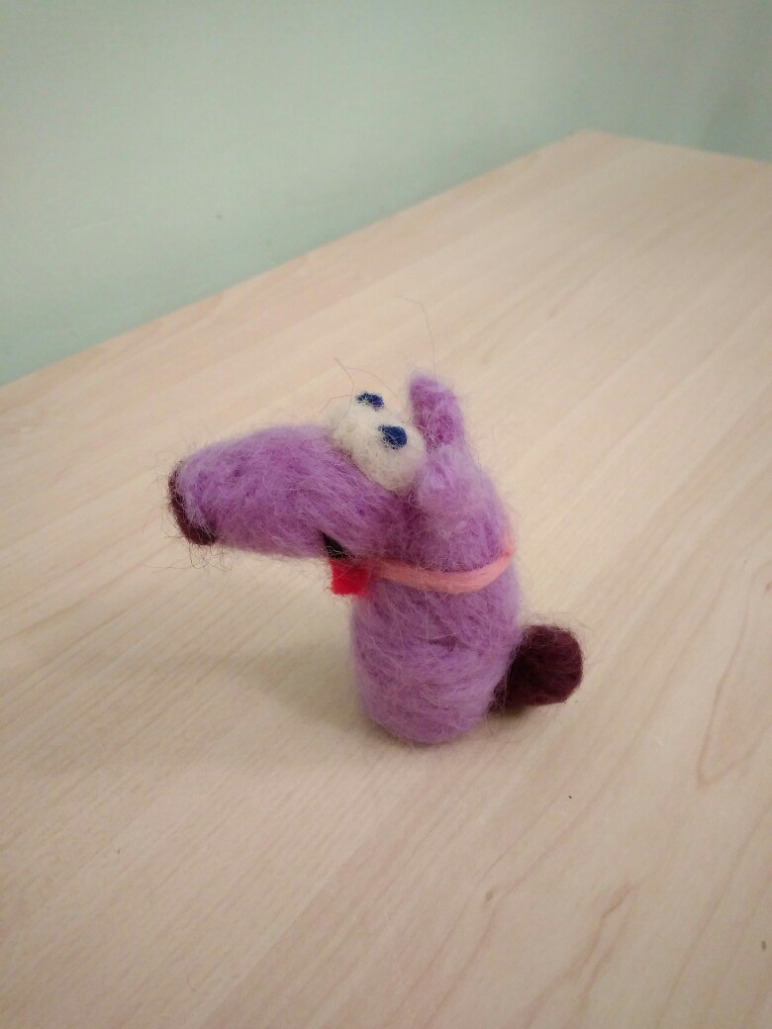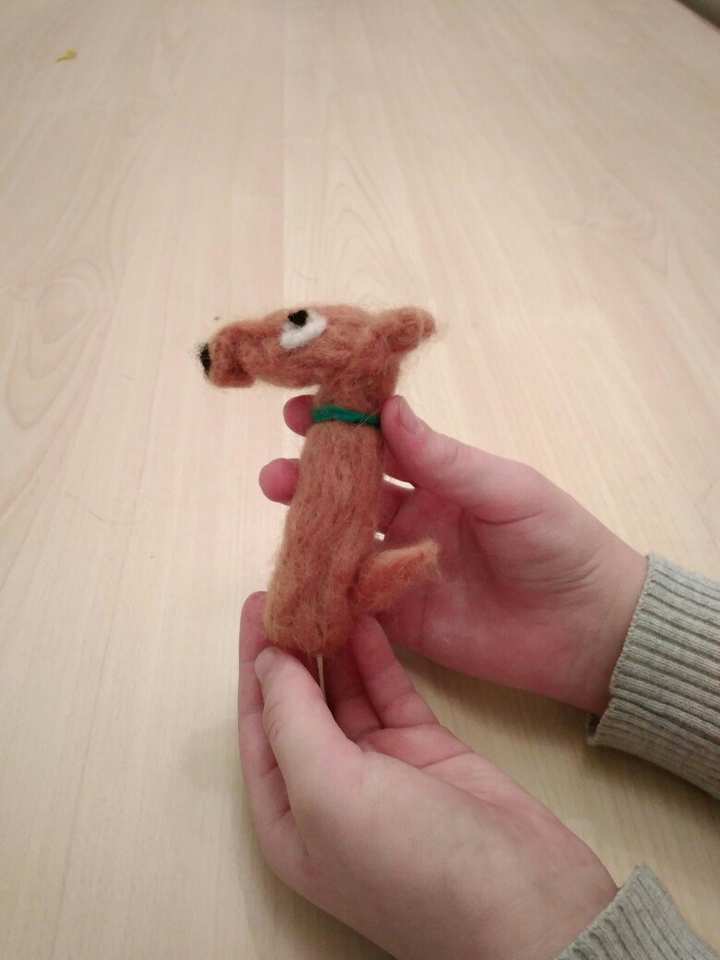
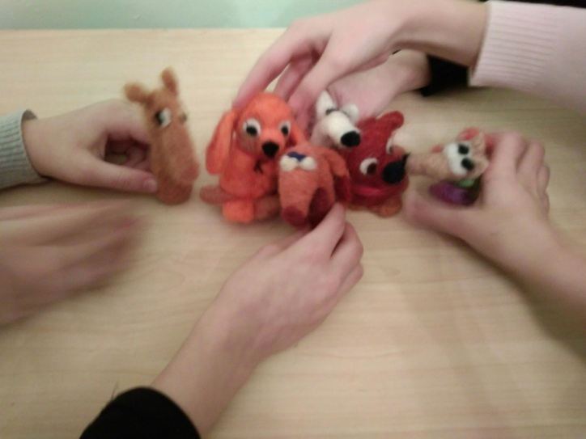

Оценка своей деятельности
Нам очень понравилось валять игрушки из шерсти. Из этого приятного материала можно создавать массу интересных поделок, применив творческое воображение.
Мы изучили технологические приемы изготовления поделок в технике сухого валяния, нам кажется, что полученные навыки пригодятся в будущем.
Даже опираясь на один образец, каждый из нас смог создать свою неповторимую игрушку «Верный друг», проявив фантазию.

